9 класс (12-летка)
ЧОГ (Углубленный)
Тема 58: Спрос, предложение и рыночная цена.

СПРОС И ПРЕДЛОЖЕНИЕ
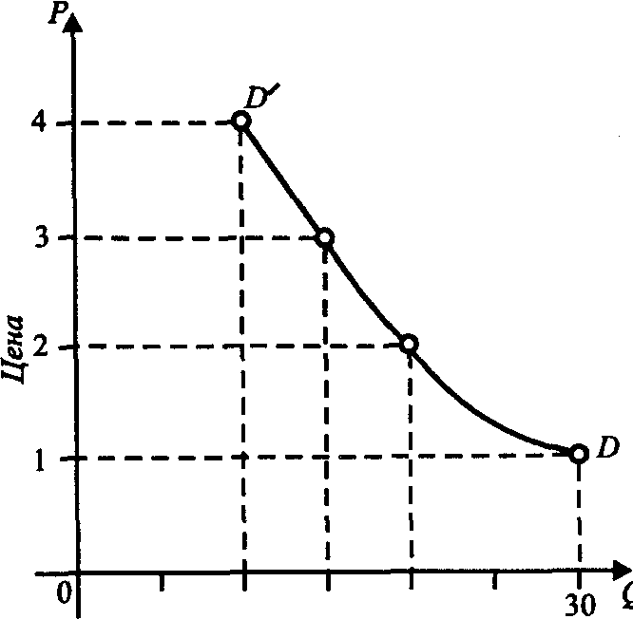
Спрос (D) — представленная на рынке потребность в благах и подкрепленная денежными средствами.
Объем спроса — количество благ, которое покупатель желает и способен приобрести по данной цене в данный период времени
Факторы объема спроса
ценовые – повышение цены сужает круг покупателей данного товара, а при снижении ее круг покупателей расширяется;
неценовые:
доходы потребителей;
цены на сопряженные товары (взаимозаменяемые — субституты и товары-комплементы);
Закон спроса — рост цен приводит к снижению величины спроса на товары при прочих равных условиях.
Предложение (S) — это то количество товаров и услуг, которое продавцы готовы предложить при данном уровне цен в определенный промежуток времени.
Связь между уровнем цен и предложением описывает закон предложения, согласно которому изменение цены влечет за собой однонаправленное изменение предложения. Иными словами, с увеличением цены предложение растет, и наоборот.
.
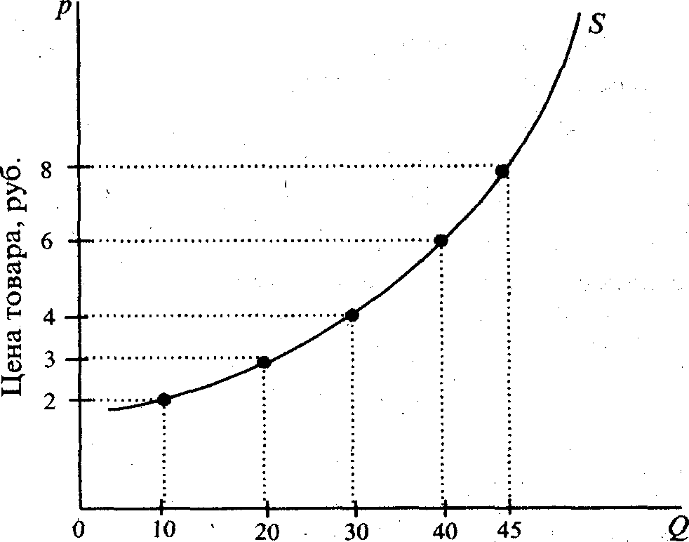
Как и в случае спроса, существует ряд неценовых факторов, влияющих на объем предложения:
величина издержек, производства товара. Чем выше издержки, тем меньше объем предложения. В свою очередь уровень издержек производства (затрат) зависит от применяемой технологии и стоимости ресурсов, используемых в данном производстве;
налоги и субсидии. Снижение налогов и выделение субсидий сокращают издержки производства и увеличивают предложение. Увеличение налогов сокращает предложение;
количество продавцов на рынке, условия продажи, степень развитости конкуренции и т.д.; . Эластичность предложения зависит прежде всего от времени, имеющегося у производителя для того, чтобы отреагировать на изменение цены.
Кривая предложения — представленная в графической форме зависимость между величиной предложения товара на рынке и его рыночной ценой при неизменных неценовых факторах.
Закон предложения — с ростом цен на товар увеличивается объем предложения этого товара при прочих равных условиях.

Рыночное равновесие — состояние рынка, характеризуемое наличием сбалансированности (равновесия) спроса и предложения.
ситуации равновесия по спросу и предложению
стабильное — нарушенное рыночное равновесие восстанавливается опять;
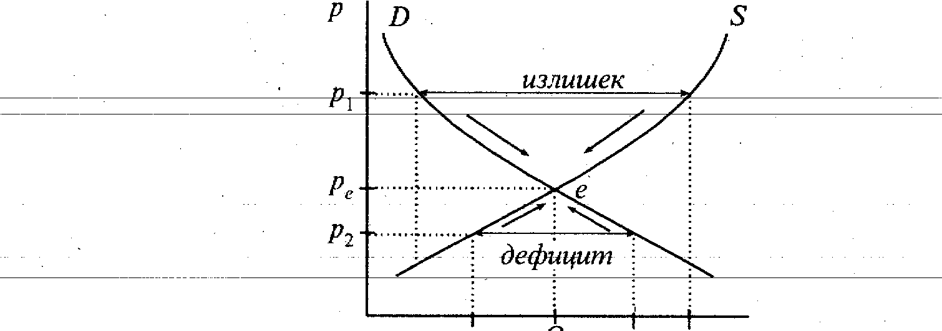
нестабильное — нарушенное рыночное равновесие остается таковым на протяжении длительного периода (хронический товарный дефицит и покупательский спрос продолжительное время не удовлетворяются);
А.Маршалл: «когда спрос и предложение пребывают в равновесии, количество товаров, производимых в единицу времени, можно назвать равновесным количеством, а цену, по которой он продается, равновесной ценой».
Нарушения равновесия.
В случаях изменения объема спроса и предложения под влиянием неценовых факторов достигнутое точное равновесие будет нарушаться.
При одновременном изменении спроса и предложения возможны три случая:

